集美大学计算机工程学院实验报告

课程名称：数据库原理 | 班级：计算2114 | 实验成绩：
实验编号：003 | 姓名： 庄佳强 | 实验日期：2023.4.25
实验名称：事务与存储过程 | 学号：202121331104 | 实验地点：陆大216

一、目的（本次实验所涉及并要求掌握的知识点）
(1)学会存储过程的定义和使用
(2)理解事务，学会事务的操作

二、实验内容与设计思想（设计思路、主要代码及文字分析、输出结果截图）

建立数据表:
课程(id, 课程名称，学分)
构建完的表 Courses
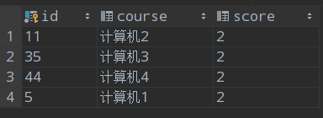
定义并调用存储过程(无参,带IN，OUT参数)
查询所有记录;(无参)
delimiter $$
create procedure one()
begin
select *from courses;//查找所有的记录
end $$
delimiter ;

call one();
//当调用one()是会输出所有的记录
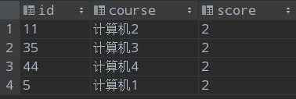
插入一条纪录;(带in)
delimiter $$
//输入对应的id course score 进行call是会自动插入
create procedure two(in id char(10) , course char(10) ,score char(10))
begin
insert into courses values(id,course,score);
end $$
delimiter ;

call two(22,'计算机5',6);
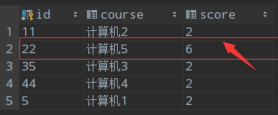
查询学分大于3的课程(带 in)并尝试使用游标()
delimiter $$
create procedure three(in scoress double)
begin
declare flag int DEFAULT false;//设置flag标记
DECLARE ids char(10);//参数
declare courses char(10);
declare scores char(10);
declare three_yb cursor for select
Work4.courses.id,Work4.courses.course,Work4.courses.score
from courses;//查看Courses中的变量到游标中
declare continue handler for not found set flag = true;//当没有下一个为true

drop table if exists temp_table;
create temporary table temp_table(//设置临时表
id char(10),
course char(10),
score char(10)
);
open three_yb;
read_loop:LOOP
fetch three_yb into ids,courses,scores;
if flag then
leave read_loop;
end if ;
if scores>scoress then//判断学分对不对
insert into temp_table value(ids,courses,scores);
end if;
end LOOP ;

close three_yb;
select *from temp_table;
drop table temp_table;
end $$
delimiter ;

drop procedure three;
call three(3);
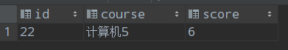
进行事务操作(提交,回滚)
插入3条纪录;提交，回滚
提交
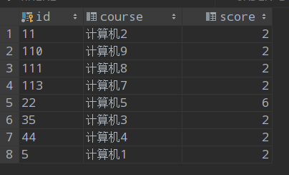
回滚:不变
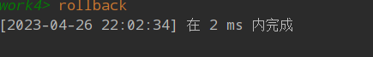
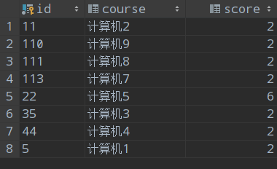
尝试复杂事务处理(定义在存储过程中，过程化SQL)
把存储部分放到存储过程中，当存储的scores中的值大于0是存储，否则回滚并且报错
delimiter $$
create procedure five(in ids char(10) , courses char(10) ,scores char(10))
begin
start transaction ;
insert into courses value (ids,courses,scores);
if(select count(*) from courses where scores<=0)>0//判断
Then
//自定义错误，并且输出报错
signal sqlstate '45000' set message_text ='不能是0学分';
end if ;
commit;

end $$
delimiter ;
drop procedure five;
call five(77,'计算机0',0);//错误的案例
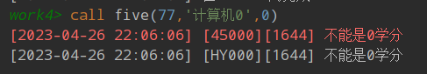

三、实验使用环境（本次实验所使用的平台和相关软件）
Idea ,Mysql

四、实验小结（实验中遇到的问题及解决过程、实验中产生的错误及原因分析、实验体会和收获）
这次最大的困难：
(1)在书写事务的时候，一开始游标中选择的列时，死活无法使用Courses的列
解决方法:在加上work4这个架构前缀后才可以使用。
- 在给光标声明的时候了，本来是想直接筛选掉不要的，但修改后完全没有反应。
解决方案:无法在声明时候筛选的话，我就在插入到临时表的时候筛选掉就好了。

体会：
(1)学会存储过程的定义和使用，掌握了光标的使用和遍历。
(2)理解事务，学会事务的操作，学到了把存储过程和事务向结合。

五、参考文献（书籍、网址链接等）
无。

六、源代码附件（完整的程序源代码，注意排版紧凑，字体、字间距选择小一点的）
#(1)
create database Work4;
use Work4;
create table Courses(
id char(10) primary key,
course char(10),
score double
);
drop table courses;
insert into courses values(5,'计算机1',2);
insert into courses values(11,'计算机2',2);
insert into courses values(35,'计算机3',2);
insert into courses values(44,'计算机4',2);

#(2)
delimiter $$
create procedure one()
begin
select *from courses;
end $$
delimiter ;

call one();

delimiter $$
create procedure two(in id char(10) , course char(10) ,score char(10))
begin
insert into courses values(id,course,score);
end $$
delimiter ;

call two(22,'计算机5',6);

delimiter $$
create procedure three(in scoress double)
begin
declare flag int DEFAULT false;
DECLARE ids char(10);
declare courses char(10);
declare scores char(10);
declare three_yb cursor for select
Work4.courses.id,Work4.courses.course,Work4.courses.score
from courses;
declare continue handler for not found set flag = true;

drop table if exists temp_table;
create temporary table temp_table(
id char(10),
course char(10),
score char(10)
);
open three_yb;
read_loop:LOOP
fetch three_yb into ids,courses,scores;
if flag then
leave read_loop;
end if ;
if scores>scoress then
insert into temp_table value(ids,courses,scores);
end if;
end LOOP ;

close three_yb;
select *from temp_table;
drop table temp_table;
end $$
delimiter ;

drop procedure three;
call three(3);

set @course_p=0;
delimiter $$
create procedure four(in scores char(10),out course_p varchar(255))
begin

select course into course_p from courses where Courses.score>scores;
end $$
delimiter ;
call four(3,@course_p);
select @course_p;

drop procedure four;

#(3)
#开始事务
start transaction ;

insert into courses values(113,'计算机7',2);
insert into courses values(111,'计算机8',2);
insert into courses values(110,'计算机9',2);

#提交
commit ;

start transaction ;

insert into courses values(119,'计算机7',2);
insert into courses values(118,'计算机8',2);
insert into courses values(117,'计算机9',2);
#回滚
rollback ;

#(4)
delimiter $$
create procedure five(in ids char(10) , courses char(10) ,scores char(10))
begin
start transaction ;
insert into courses value (ids,courses,scores);
if(select count(*) from courses where scores<=0)>0
then
signal sqlstate '45000' set message_text ='不能是0学分';
end if ;
commit;

end $$
delimiter ;

drop procedure five;

delete from courses where id=77;
call five(77,'计算机0',0);

